中国重汽集团有限公司
销售用色卡项目

招

标

书

招 标 人：中国重汽集团有限公司销售用色卡项目
2024年9月
目录
第一部分 投标须知前附表 3
第二部分 投标文件编制 9
第三部分 技术标书 11
第四部分 设备采购合同 35
第五部分 投标文件附件 48

- 投标须知前附表

本部分是对“投标须知”正文的具体补充和修改，如有不一致，以“前附表”为准。
序号 | 编 列 内 容
1.项目说明
1.1 | 项目名称：中国重汽集团有限公司销售用色卡项目
1.1 | 采购形式编号：CGZX2024090278
1.2 | 招标内容：中国重汽集团有限公司对销售用色卡。
1.2 | 招标形式：公开招标
1.3 | 招标人名称：中国重汽集团有限公司销售用色卡项目  招标人地址：济南市历城区华奥路777号  商务联系人：赵翊旭  电话：15165052573  邮箱：zhaoyixu@sinotruk.com  技术联系人：王震  电话：18653039669  邮箱：lengguangxin@sinotruk.com
1.4 | 资金来源：企业自筹，已落实。
1.5 | 报价：如需要，由投标人自行勘察现场，进行合理报价。投标总报价应包括设备费、原厂服务费及相关配件、随机资料、保险、税费、运杂、安装调试、与其他专业配合（如收口收边等）、配合办理政府验收手续（不限质监验收、消防验收、环评及职业卫生评价、安全评价等）及可预见的风险以及其它不可预见等全部费用。  报价货币：人民币（应同时报含税价和不含税价，写明税率）。  投标限价：人民币75万元（含税，税率13%），超过投标限价无法投标。
1.6 | 投标人条件：  （1）投标人须遵守《中华人民共和国招标投标法》、《中华人民共和国民法典》及其它有关的法律和法规；为中华人民共和国境内注册的独立法人机构，具有独立承担民事责任能力；  （2）公司成立三年及以上（以营业执照成立日期到开标当日满三年为准），注册资金不能少于300万；经营范围满足招标项目需求；  （3）投标人须具有全面的履约能力；  （4）单位负责人为同一人或者存在控股、管理关系的不同投标人，不得参加同一合同项下的招标活动；  （5）投标人在近三年内在经营活动中无违法记录；  （6）具有健全的财务会计制度，财务状况和市场行为良好。没有处于被有权机关吊销营业执照、吊销资质、停业整顿、取消投标资格以及财产被接管、冻结或进入破产程序等；  （7）投标人没有被列入招标人处《黑名单》（《黑名单》指投标人与招标人在以往或正在进行的合作中，存在招标人认为的违反合同约定或违反法律法规等的失信行为）的；  （8）投标人须具有履行合同所必须的设备、财务、技术、服务等方面的资质和能力；  （9）投标人须具有完全履行招标文件的所有要求的能力；  （10）投标人须认可招标人的工作指令，包括节、假日能正常开展工作的要求；  （11）投标人必须是最终投标、签订合同的单位，不得以任何理由将已中标项目以任何形式转包给其他单位；  （12）本次招标项目不接受联合体投标；  （13）本项目不接受代理商投标；  （14）投标人近一个月内开具的人民银行企业信用报告中未显示异常；  （15）在“国家企业信用信息公示系统”、“中国执行信息公开网”、“信用中国”、“天眼查”“裁判文书网”等信息平台中，无行政处罚及失信记录等信息；  （16）无招标违规、谎报年度报告信息、提供虚假资质资料等行为或其他行政处罚记录；  （17）按规定缴纳本项目投标保证金；  （18）投标方的直接或间接股东、法定代表人、董事、监事、高管非重汽员工及其亲属。  逾期的投标文件招标人不予受理。无正当理由随意放弃投标、撤销投标文件、中标后无正当理由拒签合同、在签订合同时向招标人或合同签订单位提出无理附加条件的，该投标人自本次开标时起2年内无权再参与招标人及关联公司组织的任何招投标项目。
2.招标文件的答疑、澄清、修改、应标及投标报名
2.1 | 发标时间：2024年9月29日;
2.1 | 发标方式：中国重汽官网、山东省阳光采购服务平台、中国招标投标公共服务平台等公开媒体公布。
2.1 | 如果投标人对招标文件商务部分、技术部分有疑问，请各投标人在本答疑环节提出。  提交疑问时间：2024年10月8日12:00前；  提交疑问方式：将答疑问题以word文件格式发送至联系人邮件内，并电话联系工作人员查收，邮件名格式为：XXX公司（五个字以内公司简称）XX项目答疑文件。  同时必须在邮件中以文字方式提供投标人全称、投标授权人姓名、联系方式（固定电话、手机、电子邮箱），并提供附件2法定代表人授权委托书。
2.2 | 领取答疑、澄清和修改文件时间：2024年10月9日17:00前；  答疑、澄清和修改文件方式：招标人将以电子邮件的方式将招标文件的答疑澄清文件发送至答疑文件提交时登记的电子邮箱。
2.3 | 报名方式：拟投标人根据招标人在中国重汽官网等公开媒体上发布的招标信息，在“中国重汽e采通”平台报名。按照中国重汽e采通“SRM非生产供应商注册手册（附件10）”进行注册，注册完毕后按照“SRM系统供应商用户手册（附件11）”，登录重汽e采通平台后进入“供应商应标”，选择对应的项目，点击“应标”后按照招标文件第二部分第一条投标文件组成资格证明文件中的1.1-1.10准备资料并附带技术标资质要求上传，资质审查通过即为报名成功，公示期间请尽快报名。  报名提交资料：均为盖章版电子扫描件，用“公司名称+文件名称”命名。
2.3 | 应标截止时间：2024年10月8日17时00分00秒  注：请务必在应标截止时间前完成注册及应标操作，注册审核需2-4日，应标截止时间精确到秒，逾期将无法应标。请自行掌握时间，避免无法应标。
3.投标文件的组成、编制及投递
3.1 | 本项目投标文件分为纸质版投标文件和电子版投标文件（电子版为纸质盖章版的扫描件），均由《投标文件（资质标）》、《投标文件（技术标）》、《投标文件（商务标）》（开标一览表）文件组成，共计3个文件。具体组成等详细要求见招标文件第二部分投标文件编制第一条。  注意不按此要求提供投标文件的，投标文件做无效标处理。
3.2 | 投标方式：在中国重汽e采通平台应标成功后，进入“供应商投标”环节，投递盖章扫描版电子标书（包含资质标书、技术标书、商务标书），若逾期未在中国重汽e采通平台上传电子标书，即便递交了纸版投标文件，一律视为无效投标。  纸质标书的份数要求为一式一份（正本一份），资质投标书、技术投标书、商务投标书的同类文件封装在一个包封里，包封表面按照附件9标注文件信息；共计三个包封。  如选择到场参与开标，自行携带纸质投标文件于开标前至开标地点即可。  如选择线上参与开标，纸质投标文件需在开标日前两天，邮寄到指定地址。  邮寄地址：山东省济南市历城区华奥路777号  联系人及联系方式：赵翊旭 15165052573
3.3 | 纸质版投标文件和电子版投标文件必须保证内容一致；如确实存在不一致的，以电子标书为准，同时要求投标方对纸版标书做出修正。
3.4 | 投标文件的装订：投标人必须将投标文件按照资质标文件1册、技术标文件1册、商务标文件1册分别进行胶装，各自不允许超过两册。  技术标书和商务标书不单独装订的，投标文件做无效标处理。
3.5 | 投标文件递交截止时间：2024年10月10日上午9:00:00（北京时间）
3.6 | 投标文件有效期：自开标之日起90个日历日。
4.投标保证金及投标有效期
4.1 | 投标保证金的缴纳形式：电汇或网银
4.2 | Ⅰ.境内投标单位缴纳投标保证金信息：  投标保证金的金额：人民币10000元  开户名称：中国重汽集团有限公司销售用色卡项目  开户银行：中国建设银行济南市天桥区支行  银行帐号：37001616508050150300  联行号：105451000362  投标保证金应从投标人基本账户转出至上述账户并到账，否则视为无效投标。  Ⅱ.转账附言：公司名称+项目名称+投标保证金（方便后期核对退款）。
4.3 | 保证金缴纳截止时间：2024年10月8日17：00前（同应标截止时间）  供应商应充分考虑银行信息交换时间，由此带来的保证金不能按时到帐的责任由供应商自行承担。
4.4 | 对于没有中标的投标人，投标保证金将于招标人内部完成中标人评审并确认最终中标人后在45工作日内予以原路返还（无息）；对于中标方，投标保证金将在签订合同后45个工作日内原路返还（无息）。
4.5 | 投标人在向招标人出示《投标保证金缴纳凭证》后方可进行投标；  发生以下情况时，招标人有权没收保证金：  1. 截至开标前3天，投标人无正当理由且未以书面形式递交说明而在投标截止日不来投标的；  2.投标人递送投标文件后，无正当理由放弃投标的；  3.若为视频开标，招标过程中澄清函等资料原件未按要求提交的；  4.自中标通知书发出之日起30日内，中标人无正当理由不签订合同的；  5.投标人在投标过程中被查实有串标、围标、陪标等违规违纪行为的；  6.投标人有违约违规行为或被投诉、举报的，在调查处理期间，保证金暂不退还，待调查处理结束后按有关规定处理。
5.开、评标
5.1 | 开标时间：2024年10月10日上午9:00:00（北京时间）。  开标地点：济南市历城区华奥路777号重汽科技大厦1311会议室。
5.2 | 开标形式：原则上来现场参与开标。如因特殊情况无法现场参与，需在开标前三日，通知招标人，由招标人创建视频链接，并在报名结束后统一通知。
5.3 | 评标方法：资质审核→公开唱标→技术评审→商务评审。技术标入围后，原则上合理最低价中标。具体详见“第二部分投标须知第六条：评标原则”。
6.中标通知、合同签订
6.1 | 1.招标人根据评标工作小组的评标结果确定中标人，在重汽e采通平台公布中标结果，并发送中标通知。  2.中标人应该在中标通知书规定的时间、地点与招标人签订采购合同，否则按照开标后撤回投标处理。  3.中标人应当按照合同约定的履约责任，在保证质量的前提下完成中标项目，不得将中标项目转包或分包给他人，否则视为违约，招标人有权解除合同。  4.中标人由于履行义务的能力或信用有严重缺陷，招标人有权取消其中标资格，招标人将从中标候选单位中依序重新确定中标人，或重新组织招标。  5.合同以双方最终签署的版本为准。
7.交货期及付款方式
7.1 | 交货期：  以中标单位与招标人及其关联公司签订的合同约定为准。
7.2 | 交货方式：交钥匙方式。  交货地点：具体详细地点由招标人及其关联公司指定位置为准。
7.3 | 质保期：无质保期
7.4 | 付款方式：半年期商业汇票（包括银行承兑汇票和商业承兑汇票）：  （1）合同签订生效后，卖方提交金额为合同价款50%的收据并附带下列单据，经买方依照财务制度审核无误【30】天后支付。  A：金额为该合同设备价格50%的增值税专用发票（含复印件二份），具体开票信息详见发票信息表，根据表中所列分别开具增值税发票。  B：该套合同设备最终验收报告的原件及其复印件两份。  (2)设备全部到齐，经现场验收合格交付使用后，卖方提交金额为合同价款50%的收据并附带下列单据，经买方依照财务制度审核无误【30】天后支付。  A：金额为该合同设备价格100%的增值税专用发票（含复印件二份），具体开票信息详见发票信息表，根据表中所列分别开具增值税发票。  B：该套合同设备最终验收报告的原件及其复印件两份。  （3）商务、技术条款，在标书中列示说明，最终以合同约定为准。
7.5 | 增值税专用发票开票信息：具体开票信息以签订的合同为准。
8.其它
8.1 | 1.投标设备技术参数和总体要求按《技术标书》执行；  2.设备制造完毕经出厂检验合格后方能发货；  3.设备包装按国家或部颁标准执行；  4.设备交货要求直接发货至合同指定地点，否则买方有权拒绝接受货物；  5.投标企业按技术规范书提报设备详细技术资料；  6.设备所安装的操作系统及系统开发的软件均为正版，投标人是系统软件的所有权人或已获知识产权所有权人的正式授权，对该系统软件拥有合法的知识产权或具有合法的来源，在有关知识产权中不存在任何侵犯第三方的权益；  7.包装、运输、检验、交付、安装、调试、培训、结算、质保及售后服务等，按《技术标书》要求，在标书中列示说明，最终以合同约定为准。
8.2 | 投标人有下列情形之一，其投标将被视为废标，招标人将严格按照《中华人民共和国招标投标法》及相关法律、法规及规章制度的规定行使权利。投标人给招标人造成损失的，招标人有索赔的权利，投标人应予以赔偿。  1.投标人提供的有关资格、资质证明文件不合格、不真实或提供虚假投标材料；  2.投标人在报价有效期内撤回投标；  3.在整个评标过程中，投标人有企图影响评标结果公正性的任何活动；  4.投标人以任何方式诋毁其他投标人；  5.投标人串通投标；  6.投标人被举报、检举，并经招标人查实无误的；  7.以他人名义投标或者以其他方式弄虚作假，骗取中标的；  8.投标人负责人为同一人或者存在控股、管理关系的不同单位；  9.有效投标不足三家；  10.未按要求填报商务报价资料，对招标开展造成较大影响；  11.未按照招标人规定的时间内在中国重汽e采通完成投标的；  12.投标人报价均超过采购预算的；  13.法律、法规规定的其他情况。
8.3 | 出现下列情形之一，招标人有权否决所有投标人的投标，并终止招标。  1.符合条件的投标人或者对招标文件做实质响应的投标人不足三家的；  2.出现影响采购公正的违法、违规行为的；  3.评标委员会经评审，认为所有投标都不符合招标文件要求的；  4.因重大变故，采购任务取消的；  5.投标人承诺同意由于招标人公司政策变化引起的随时终止项目的要求并承担由此带来的一切损失；  6.招标人认为其他应终止招标的情形。
8.4 | 中标人瑕疵滞后发现的处理原则：无论基于何种原因，各项本应作为拒绝处理的情形，即便未被及时发现或中标人隐瞒真实情况，而使该中标人通过了资格审核、初评、现场复审、终评或其他所有相关程序，包括已发布中标通知或已签订合同的情形，招标人均有权拒绝或取消中标人资格，一旦中标人被拒绝或该中标人此前的评议结果被取消，相关的一切损失均由该中标人承担。
8.5 | 设备的安装说明（图纸）、操作手册、使用说明、维修指南、服务手册等招标人所需要的、与执行本合同有关的各类资料，中标人提交时须做好备份（复印件或电子扫描件），招标人资料归档后若另需要上述资料，中标人应及时无偿提供。
8.6 | 中标人负责为招标人免费培训操作及维修人员，培训内容包括：基本原理、操作使用、安全操作注意事项以及维修保养等内容，直至达到买方使用需求。
8.7 | 中标方应在合同签订后10日内需根据设计提资要求提供详细的设备图纸等资料,其中包含设备的外形尺寸,运维空间,设备运行参数,材料材质,接口信息,规格,技术需求.等资料，提交给买方，项目设计单位以此补充设计施工图纸，中标人最终审核确认。对于提资不准确不全面、不符合招标文件技术要求、提资变更导致的损失由卖方承担，并承担违约责任。
8.8 | 本次招标最终解释权归中国重汽集团有限公司销售用色卡项目。

第二部分 投标文件编制

一、投标文件的组成
本项目投标文件分为纸质版投标文件和电子版投标文件（电子版投标文件为纸质盖章版的扫描件或加盖电子章，不盖章无效），均由《投标文件（资质标）》、《投标文件（技术标）》、《投标文件（商务标）》（开标一览表）文件组成，共计三个文件。
投标文件的份数要求及投递方式，见《投标须知前附表》第3条。
详见附件格式1—9，其余未尽事宜请按各单位习惯制定即可。
1.《投标文件（资质标）》包括：
（1）有统一社会信用代码的新版营业执照复印件，并加盖公章；
（2）法定代表人授权书；法定代表人参加投标的，需提供法人身份证复印件；委托授权人参加投标的，需提供法定代表人授权委托书及被授权人身份证复印件；
（3）投标人提供经会计师事务所审计且出具无保留意见的近三年的财务审计报告复印件，并加盖公章，包括但不限于报告页、经审计的资产负债表、利润表、现金流量表及报表附注。如投标人公司没有经审计的财务报告，可提供加盖公章的近三年财务报表复印件，包括但不限于资产负债表、利润表、现金流量表。审计报告或财务报表应为中文版本。
（4）投标人近三年内在经营活动中没有违法违纪行为的声明，并加盖公章；
（5）投标人在国家企业信用信息公示系统或信用中国等信息平台中无行政处罚、经营异常和失信信息等记录的截图证明，并加盖公章；
（6）税务部门开具的依法缴纳税收的证明（如有）；
（7）近一个月内中国人民银行开具的企业信用报告；
（8）本项目投标保证金缴纳凭证复印件；
（9）企业最近半年完税证明、信用证明材料（中国人民银行信用代码证+征信报告）；
（10）年度纳税信用评价信息（可从电子税务局查询截图，需加盖公章）；
（11）企业对外担保说明（写明贵单位对外有无对外担保和质押业务，需加盖公章）。
（12）投标保证金缴纳凭证，同时正文描述付款账号、户名、开户行名称、开户行行号、保证金金额。
2.《投标文件（技术标）》包括：
2.1技术规格偏离表（附件3），必须先进行两列要求一一对照，不允许直接写无偏离；
2.2提供2021年1月1日以来同类产品的制造销售业绩，填写用户名单、联系方式，并附合同复印件。该同类项目业绩一览表必须如实填写，应全尽全；一览表最终的所有业绩合同总额汇总必填，此项很重要，数据将影响现场评标专家组对投标单位的业绩考评。若未提供相应业绩证明，根据技术标评分规则，将影响现场评标专家组对投标单位业绩判定打分；
2.3供货期及保证措施；
2.4产品的技术服务和售后服务内容及措施；
2.5交货进度及计划；
2.6投标产品技术支持材料；
2.7投标人承诺（附件7）；
2.8投标人需提交的其它资料。
3.《投标文件（商务标）》（开标一览表）：
3.1开标一览表（附件4）；
3.2设备分项报价表（附件5-1至5-5）；
3.3商务条款偏离表（附件6）；
3.4投标人承诺（附件7），
3.5服务承诺函（附件8）需写明质保期以外服务费用情况；
3.6按招标文件投标人须知和技术规格书中要求提供的有关文件。

二、投标文件格式
详见第五部分投标文件附件格式1—9，其余未尽事宜请按各单位习惯制定即可。

第四部分 技术标书

一、项目概况：
项目名称：中国重汽集团有限公司销售用色卡项目
使用地点：中国重汽济南动力有限公司

二、项目货物验收
1、按双方签订的技术文件进行验收。
2、验收内容:
（1）外观质量；
（2）规格及外形尺寸；
（3）每套色卡的颜色数量；
（4）总套数；

三、货物需求一览表
1、货物名称及货物数量。
序号 | 工位器具名称 | 单位 | 拟需求采购数量（以实际采购量为准） | 备注
1 | 销售用色卡 | 套 | 4000
合计 |  |  | 4000
备注：
- 本表所列数量仅为预估；
- 根据此次招标结果各销售公司自行采购。

四、项目“货物”详细要求及主要技术参数
1、项目“货物”图示及外形尺寸要求
序号 | 货物名称 | 图示 | 器具建议尺寸（mm） | 防护要求 | 备注
1 | 销售用色卡 | 见附件 | 见附件 | 每套色卡单独采用密封袋包装防护 | 投标方若提供的优化方案经评审采纳后，根据优化方案进行制作
备注：投标方向招标方索要项目“货物”图纸,要求最终验收时中标方交付与货物图纸（见附件）一致。
2、色卡册主体
2.1、色卡册主体由58个色块和封面、封底组成；
2.2、色块主体：尺寸为100mm*45mm，正面为颜色区域展示，必须采用喷涂方式制作；背面为颜色信息：含颜色代码、颜色色系、修补漆号、应用类型以及“施必快”修补漆系列色母信息。
2.3、材料及其他要求：
2.3.1纸张：底纸300g双铜，300GSM；
2.3.2折叠次数：60pcs条形卡；
2.3.3彩印：封面封底单面4色，内页单面单色，其中内页的色卡信息由招标方提供；
2.3.4贴塑：单面哑光膜；
2.3.5美术设计：招标方提供设计文件；
2.3.6油墨种类：OEM汽车原厂涂料（由招标方指定涂料厂家，投标方自行购买）；
3、喷涂面要求：
3.1外观要求：平整光滑无颗粒，无发花、起泡、流挂、针眼、缩孔等漆膜弊病；
3.2保光保色要求：严格遵循涂料厂家提供的喷涂说明书的相关要求，保证色卡具备至少两年的保光保色性能；
3.3颜色色差：色卡颜色为参考颜色，允许与实际成品车颜色存在少许差异，但不允许出现过大的差异，如目视明显非同一色系；
3.4颜色FI值：色卡颜色为参考颜色，允许与实际成品车颜色存在少许差异，但不允许出现过大的差异。
4、成品运输
（1）清单：投标人需提供发货总清单方便招标人核对，提供分箱发货清单方便核对；提供到货验收单以便记录货物状态。
（2）投标人应考虑所运输成品的稳固牢靠，长途运输，防潮、防雨、防锈、防震、防粗暴装卸，确保安全及完整；包装箱体积要符合道路运输要求。
（3）投标人负责将产品安全运至合同中指定的交货地点并负责与装卸搬运相关的一切事项。投标人应选择符合合同目的的运输方式，并提前两个工作日告知招标人预计到达时间。
4、成品交货
（1）招标人、投标人双方代表共同目检外观、清点数量是否与发货单一致，填入《到货验收单》。
（2）成品质量和数量的检查按发运清单核对并记入《到货验收单》。
5、成品评审验收
（1）投标人以书面信函通知招标人，验收前三天书面提交最终版清单。经招标人确认达到预验收条件后即通知投标人组织人员验收，招标人派相应人员参加。
（2）验收地点： 待定
（3）验收内容：验收以技术协议及合同（含变更）、图纸方案（与样件一致）、投标文件（含询标答疑）、会签纪要等文件为依据进行。
（4）验收不合格，招标人有权拒收此批货物，投标人需在7天内另外发货再次运送到招标人指定地点。
6、质保及售后服务
（1）本产品无质保期。
（2）验收过程中出现质量问题（非人为损坏），必须免费换新。
（3）投标人有义务解答招标人所提出的技术问题并提供技术支持，可提供优质的售后服务。
五、供货范围及要求
1、供货地点
中国重汽集团有限公司销售用色卡项目或招标人指定地点。
2、项目整体要求
（1）合同签订后投标人需3日内完成详细进度计划，并提交至招标人进行审核；
（2）推进计划要受控，招标人有权根据各销售公司的需求修改先期采购品种、数量、交货地点。

六、服务范围及要求
1、图纸方案调整
（1）为确保样件制作合理性，投标人在样件制作前应与招标人充分沟通，投标人对招标人提供的所有资料保密，不得以任何方式提供给第三方，如有相关资料外泄，必定追究投标人法律责任。
（2）如方案进行调整，由招标人负责组织各相关部门固定责任人参与评审、会签。
（3）投标人有责任在项目实施过程中对其正确性、适合性提出修改和完善的意见和建议，但所有修改和完善必须得到招标人的同意。任何技术偏离，均需书面通知招标人，经过招标人同意后方可实施。
2、色卡制作
投标人在设计、制作过程中发现与招标人要求不符或确实达不到要求的及其它存在的技术问题，应及时以书面形式通知招标人。
3、货物运输
（1）清单：投标人需提供发货总清单方便招标人核对，提供分箱发货清单方便核对；提供到货验收单以便记录货物状态。
（2）投标人负责将产品安全运至合同中指定的交货地点并负责与装卸搬运相关的一切事项。投标人应选择符合合同目的的运输方式，并提前两个工作日告知招标人预计到达时间。
4、货物交货
（1）招标人、投标人双方代表共同目检外观、清点数量是否与发货单一致，填入《到货验收单》。
（2）货物质量和数量的检查按发运清单核对并记入《到货验收单》。
5、货物评审验收
（1）投标人以书面信函通知招标人，验收前三天书面提交货物的最终版清单。经招标人确认达到预验收条件后即通知投标人组织人员验收，招标人派相应人员参加。
（2）验收地点：另行约定。
（3）验收内容：验收以技术协议及合同（含变更）、图纸方案（与方案一致）、投标文件（含询标答疑）、会签纪要等文件为依据进行。主要验收内容：货物种类、外形尺寸、数量等。
（4）验收出现不合格品，招标人有权拒收不合格品，投标人需在7天内另外发货再次运送到招标人指定地点。
6、质保及售后服务
（1）本产品无质保期。
（2）验收过程中出现质量问题（非人为损坏），必须免费换新。
（3）投标人有义务解答招标人所提出的技术问题并提供技术支持，可提供优质的售后服务。

第四部分 设备采购合同
（合同以双方最终签署的版本为准）

设备采购合同

甲 方：

乙 方：

甲方（买方）：

乙方（卖方）：

本设备采购合同由甲乙双方于山东省济南市（可根据实际情况调整为甲方/买方所在地）签订：
鉴于，买方向卖方购买 项目 设备 台（套），就该设备的设计、制造、运输、定点卸货、安装（或指导安装）、调试、验收、培训及售后服务等有关问题，以上所列内容经买卖双方协商自愿达成本合同：

1 合同设备
1.1买方向卖方购买的设备信息见附件一：《设备清单明细表》
1.2技术规格和标准
1.2.1本合同约定设备的技术规格详见附件二《技术协议书》。
1.2.2本合同约定设备的技术规格应与《技术协议书》中规定的相应标准一致。若《技术协议书》无相应规定或未签署《技术协议书》，设备的技术规格则应符合相应的国家标准、其原产地国家有关部门最新颁布的相应正式标准、买方招标文件及卖方一切书面承诺中要求的技术标准。
1.3在设备所有权转移到买方之前，有关设备的保险由卖方负责办理并承担保险费用。

2 包装
2.1设备的包装需采用国家标准，没有国家标准的采用行业标准，没有行业标准的应当按照通用的方式包装，没有通用方式的，应当采取足以保护设备的包装方式。这种包装应适于长途运输，并有良好的防潮、防锈和防野蛮装卸等保护措施，以确保设备在运输过程中不受损伤安全抵运现场。卖方应承担由于其包装、防护不妥而引起的设备锈蚀、损坏、丢失等任何损失的责任和费用。
2.2每件包装应附有详细的装箱单和质量证书各两套，一套在包装箱里，一套在包装箱外。

3 运输标记
3.1卖方应在每一包装箱邻近的四个侧面用不易褪色的油漆以醒目的中文印刷字体标明以下各项：
3.1.1收货人
3.1.2合同号
3.1.3发货标记（唛头）
3.1.4设备的名称、品目号、箱号
3.1.5毛重/净重（公斤）
3.1.6尺寸（长×宽×高，以厘米计）
3.2根据设备的特点和运输的不同要求，卖方应在每件包装箱的两侧以国内贸易相宜的运输标志标明“重心”和“吊装点”，并以清晰的字样在包装箱上注明“小心轻放”、“勿倒置”、“防潮”等适当的标志，以方便装卸和搬运。

4 检验
4.1卖方在发货之前，对设备有关外观、质量、规格、性能、数量和重量进行准确的和全面的检验，并出具其设备符合本合同规定的质量保证书，但不应将其视为是对设备质量、规格、性能、数量或重量的最终定论。质量保证书应附有写明制造商检验的细节、结果的说明。设备到货并安装调试正常运行后，买方按照《技术协议书》和相关标准进行检验，检验合格后，买方签署最终验收报告。
4.2国家强制检验检测的设备，需要经过国家有关部门进行检验检测，卖方保证提供的设备通过其检验并承担费用。

5 权利担保
5.1卖方所交付的设备，必须是第三方不能提出任何权利或要求的设备，卖方应担保设备不存在订立本合同时不为买方所知的第三方的权利（包括但不限于抵押权、留置权等）或行政、司法查封。
5.2卖方应保证第三方对其提交的设备不得以侵权或其他类似理由提出合法要求，如侵犯知识产权等。
5.3任何第三方如果提出侵权指控，卖方应与第三方交涉，并承担由此引起的一切法律责任和费用以及给买方所造成的损失。
5.4买方应在已知道第三方的权利或要求后的一段合理时间内，将此权利或要求的性质通知卖方。
5.5如卖方需要根据买方提供的技术协议书或图纸进行生产并供货的，根据该技术协议书或图纸所知悉、掌握或改进的任何技术、信息（包括但不限于商标、专利、产品外观或产品生产制造的过程、方法、技术）所涉及的全部知识产权（包括但不限于所有权、使用权、申请权、许可权等）均归买方、买方母公司或母公司其他关联方所有。

6 交货
6.1卖方应在本合同规定的到货时间前传真、邮件等给买方详细交货清单，包括合同号、设备名称、规格、数量、总毛重、总体积（立方米）和每一包装箱的尺寸（长×宽×高）、单价和总价、备妥待运日期，以及设备在运输和仓储中的特殊要求和注意事项。
6.2卖方应在设备装运完成后当天以传真、邮件等的形式通知买方合同号、设备名称、数量、毛重、体积（立方米）、发票金额、启运日期、预计到达日期。
6.3技术资料：签订本合同后，卖方应按买方要求免费提供给买方包括但不限于：设备总装图、安装尺寸图、设备基础图、操作手册、使用说明、维修指南、服务手册等买方所需要的、与执行本合同有关的各类资料，如上述资料未按买方要求交付的，买方有权拒绝对合同设备验收（包括预验收和最终验收），并且卖方应赔偿因此给买方造成的一切损失。
6.4交货方式： （可选择6.4.1-6.4.3定义的方式或根据实际约定）
6.4.1交钥匙方式：卖方负责合同设备的设计、制造、运输、定点卸货、安装、调试、培训及售后服务等所有内容，直至买方验收合格并交付使用。
6.4.2指定地点交货：卖方依照合同约定将合同设备卸载至约定地点，经买方根据合同所约定的数量、型号及配置等内容逐一确认无误后，双方完成交付手续，同时卖方应指导协助买方进行安装调试等工作。
6.4.3自提：买方依照合同约定到卖方所在地提取合同设备，经买方根据合同所约定的数量、型号及配置等内容逐一确认无误后，双方完成交付手续。
6.5交货地点：
6.6到货时间：20 年 月 日前
6.7到货后，买卖双方代表办理移交手续，此时的移交不代表卖方合同设备所有权的转移，合同设备的保管责任仍然由卖方承担。移交内容包括：合同设备、硬件、软件、图纸、资料、质量证明文件等。
6.8卖方在交付设备前需通知买方。
6.9风险的转移：
设备最终验收合格后，设备所有权由卖方转移至买方。如果在对该设备进行最终验收之前，卖方被解散、破产、收购等，其接收方应无条件承担该合同的所有责任和义务，且卖方应自出现上述事项之日起一个月内书面通知买方，如买方没有在一个月内收到明确责任义务的书面通知，则该设备所有权自动由卖方转移至买方，余款作为该设备的后续质量维护费用，买方无须再支付给卖方。在设备所有权转移之前，设备毁损、灭失等风险由卖方承担。

7 安装、调试
7.1 卖方须在到货后 日内安装调试完成。
7.2卖方应自带用以安装、调试过程中所需的各种工具、仪器、仪表及易损件。在安装、调试过程中，卖方应自负其工作人员的食宿、交通等费用。
7.3在安装、调试过程中，安装场地及施工人员安全，由卖方负责。由于安装、调试等原因造成买方或他人人身损害或财产损失的，由卖方承担赔偿责任。
7.4 卖方须对安装、调试过程中造成的买方或他人人身损害或财产损失承担赔偿责任。
7.5 若设备安装、调试过程中需使用买方产品的，买方提供调试所用产品数量【】件，超出此数量部分由卖方提供，由此产生的相关费用由卖方承担。

8 价款与支付
8.1本合同不含税总价为人民币¥ 元（大写： ），增值税税率 【】%，税额 元，含税总价 元人民币（大写： ），如国家出台新政策对增值税率进行了调整，则不含税价款不变，本合同含税总价在不含税价基础上根据国家最新税法进行相应的调整。
含税总价包括但不限于全部（全新）产品价、备品备件价、专用工具价、运杂费（包括现场卸车费）、设计、制造、安装（或指导安装）、调试、验收、培训、技术及售后服务费、技术资料费等所有费用的总和。
8.2合同价款的结算方式：半年期商业汇票（包括银行承兑汇票和商业承兑汇票）（如有其它方式可据实填写）
8.3合同价款的支付：（如有不同付款比例，则按照招标文件约定据实填写）
8.3.1合同生效设备全部到齐无质量问题后, 卖方提交金额为合同含税价款60 %的收据（正本一份，复印件二份），经买方依照财务制度审核无误后【】日后支付。【按照实际业务的SAP付款条件填写】
8.3.2设备全部到齐无质量问题，经安装、调试最终验收合格后，卖方提交金额为合同含税价款30 %的收据及合同全额增值税专用发票（税率为 %，正本一份，复印件二份）并附带该套合同设备最终验收报告的原件及其复印件两份，经买方依照财务制度审核无误后【】日后支付：【按照实际业务的SAP付款条件填写】
8.3.3合同含税总价款的 10 %作为本合同约定设备的质量保证金，质量保证金在质量保证期内不计利息。待每套合同设备质量保证期满后，卖方向买方提交金额为合同价款10%的收据（正本一份，复印件二份）及设备使用单位的使用情况说明，经买方依照财务制度审核无误后【】日后支付。【按照实际业务的SAP付款条件填写】如有质量问题，质量保证金予以相应扣除。

9 质量保证及售后服务
9.1卖方保证其提供的合同设备是全新的、未使用的、未经改装的、包装完好的、原厂正品，采用最佳材料和一流工艺的，并在各个方面符合本合同规定的质量、规格和性能要求。卖方保证其合同设备经过正确安装、合理操作和维护保养，在合同设备寿命期内运转良好。
9.2卖方承诺其提供的设备不存在任何产品缺陷，否则因卖方提供的设备存在产品缺陷而给买方造成的一切后果和损失由卖方承担。
9.3卖方承诺因其提供的设备存在瑕疵或产品缺陷而导致第三方向买方主张权利或提起诉讼的，卖方应积极配合买方进行解决或应诉，因此而发生的一切费用（包括但不限于诉讼费、仲裁费、律师费、交通费、通讯费、住宿费、餐饮费、调查取证费等）由卖方承担。
9.4本合同约定设备的质量保证期：自最终验收报告签署之日（以签署日期最晚者为准）起 年。
9.5合同约定的设备在质量保证期届满前，如有质量问题，卖方应在收到买方或设备使用单位通知后2小时内做出回复，如需到现场解决问题，卖方应派工作人员在4小时内到达设备使用现场，并按买方要求的时间免费修复、更换相关部件，将设备修复完成。
9.6卖方负责在买方指定的地点免费为买方培训操作及维修人员，培训内容包括：基本原理、操作使用、安全操作注意事项以及维修保养等内容。
9.7质量保证期满后，卖方保证向买方提供及时的、质优的、价格优惠的技术服务和备品备件供应。
9.8质量保证期满后，如出现质量问题，卖方也应及时修复和更换，且只收取成本费，费用由买方承担，卖方对设备质量问题所负的责任直到设备使用寿命周期结束。

10法定责任
10.1卖方需遵从国家有关的法律、法规，缴纳有关的法定费用和税项。若卖方未按期交纳法定费用、税项，则卖方须补偿买方由此造成的所有费用及损失。
10.2除非本合同中另有规定或买方同意，卖方不得全部或部分转让本合同项下的权利义务。
10.3买卖双方同意在履行本合同期间双方之间交换、披露、传递或通信的所有工业和商业信息，任何附加文件或相关文件，应该被视为商业秘密，双方应该按照此处规定仅用于本合同的签订和履行。
10.4除对方预先书面同意外，任何一方在本合同签订和履行期间或本合同终止后不得向第三方披露在本合同履行过程中知悉的与对方有关的任何商业秘密。

11 违约责任
11.1卖方应承担提供的设备与本合同约定不符的一切责任，买方有权在检验、安装、调试、验收测试期限内、质量保证期内等任何时间提出索赔，买方有权按下述一种或多种方法要求卖方赔偿：
11.1.1卖方同意买方拒收设备并把被与拒收设备等值的价款在买方要求的时间内以本合同规定的货币付给买方，卖方承担因此而发生的一切损失和费用，包括但不限于同期银行贷款利息、银行费用、运输和保险费、检验费、仓储和装卸费以及为保管和保护被拒绝设备所需要的其他必需的费用，并赔偿因此给买方造成的损失。
11.1.2根据设备的瑕疵和受损程度以及买方遭受损失的金额，经买方同意降低设备价格。
11.1.3更换有缺陷的零件、部件、设备或修理缺陷部分，以达到本合同规定的规格、质量和性能，卖方承担一切费用和风险并负担买方遭受的一切损失，同时卖方应相应延长被修理或更换设备的质量保证期。
11.2如果买方就卖方的设备质量问题提出索赔通知后 10 日内卖方未能予以答复，该索赔视为已被卖方接受。若卖方未能在买方提出索赔通知后 10 日内或买方同意的更长一些的时间内，按买方同意的上述任何一种方式处理索赔事宜，买方将从货款中扣回索赔金额，同时保留进一步要求赔偿的权利。
11.3如果卖方未能按期到货，卖方应向买方支付违约金，违约金比率为每迟交壹日，按合同总价的10‰计算，如违约金金额超过合同总价款的 20 %，买方有权就卖方违约而解除本合同，且卖方仍须支付上述违约金，并赔偿由此给买方造成的一切损失。
11.4如卖方未按7.1条履行义务，从逾期之日起卖方每天按合同总价款的 10 ‰支付给买方违约金，如违约金金额超过合同总价款的 20 %或者设备未能通过最终验收，买方有权就卖方违约而解除本合同，且卖方仍须支付上述违约金，并返还买方支付的设备款，并赔偿由此给买方造成的一切损失。
11.5买方延期付款时（有正当拒付理由者除外），每日按延付金额的 3 ‰向卖方偿付延期付款违约金，但违约金总额不超过延付金额的 50 ‰。
11.6如卖方违反9.5条，则买方有权视情况扣除部分或全部质量保证金作为卖方的违约金，并且卖方应赔偿因此给买方造成的一切损失。卖方不能及时到现场履行质量维修义务，每延迟一天应承担合同价款20 ‰的违约金（合同额不足10万元按照2000元/天计取），且不免除维修的责任。违约金在质保金中扣除。
11.7因发票违规给买方造成的增值税、所得税等损失，由卖方承担相关责任，包括但不限于税款、滞纳金、罚款及其它相关损失。
11.8如果卖方违反本合同其他约定（包括本合同及所有附件）应赔偿因此给买方造成的一切损失。

12 合同的终止与解除
12.1本合同订立后，卖方由于履行义务的能力或信用有严重缺陷，买方可以终止履行本合同，要求卖方返还已支付的款项并不承担违约责任。
12.2经双方协商一致，可以解除本合同。
12.3有下列情形之一的，买方可以解除本合同：
12.3.1卖方明确表示或者以自己的行为表明不履行主要义务的；
12.3.2卖方所提交的设备不符合本合同的规定；
12.3.3卖方发生本合同约定的解除情形的；
12.3.4卖方有其他违约行为。
12.4卖方分批交付设备的，卖方对其中一批设备不交付或者交付不符合约定，致使该批设备不能实现本合同目的的，买方可以就该批设备解除合同。
12.5卖方不交付其中一批设备或者交付不符合约定，致使今后其他各批设备的交付不能实现本合同目的的，买方可以就该批以及今后其他各批设备解除合同。
12.6买方如果就其中一批设备解除合同，该批设备与其他各批设备相互依存的，可以就已经交付和未交付的各批设备解除合同。
12.7因为卖方违约导致买方解除合同的，卖方应赔偿买方因此所遭受的一切损失。

13 不可抗力
13.1如果本合同的任何一方因不可抗力导致履行本合同义务受阻，并且不可抗力的发生和后果无法阻止和不可避免，在受阻方有能力发出通知的前提下，受阻方应在知道或应当知道不可抗力发生后十五日内通知对方，并在此后提供事件详细信息和由相关政府部门出具的有效证明文件说明其不能履行或推迟履行本合同全部或部分内容的理由。
13.2各方应该通过协商决定是否终止本合同，或推迟全部或部分本合同的履行或免除对方全部或部分相关履行义务。

14 通讯
14.1通讯地址：
本合同下的任何通讯按照本合同双方提供的信息，以书信、传真、电子通讯方式或电话作出。
14.2生效
14.2.1书信。书信为送达时生效；
14.2.2传真。发送人取得成功传输的信息时生效；
14.2.3电子邮件。电子邮件于发送之时生效，前提是寄件者于该邮件发送后24小时内没有收到发送失败通知；
14.2.4电话。电话于打出时生效，以电话作出的任何通讯必须以书信、传真或电子邮件确认，如果没有发送或者接收该确认不会使原有通讯失效。
14.3书面法律证据。根据本合同以书信、传真或电子邮件方式送达任何订约方的任何通讯，将作为书面法律证据。

15 适用法律及争议解决
15.1本合同条款的效力和解释适用中华人民共和国法律。
15.2双方同意将本着诚信的态度协商解决本合同履行过程中产生的任何争议。如果争议事项不能通过双方协商解决，本合同双方同意采用向买方所在地人民法院提起诉讼的方式解决。

16 附件
本合同及其附件构成双方关于本合同标的之全部协议，包括但不限于下列文件：
16.1技术协议书；
16.2合同设备一览表；
16.3卖方中标的设备投标书以及一切书面承诺；
16.4招标文件。
上述附件内容与本合同约定有冲突的，以本合同约定为准。

17 其他规定
17.1本合同及其附件构成了双方就本合同所含交易而达成的全部合同，并取代双方先前与该等交易有关的全部口头和书面合同。
17.2如果本合同的任何条款和条件在任何时间成为非法、无效或不可强制执行的，则其他条款不应受其影响。
17.3除非另有规定，一方未行使或迟延行使本合同项下的权利、权力或特权并不构成放弃这些权利、权力和特权，而单一或部分行使这些权利、权力和特权并不排斥行使任何其他权利、权力和特权。
17.4监造，在合同设备的制造过程中，买方有权派出代表对合同设备制造过程中的关键工序进行质量监督，卖方有配合买方监造的义务。
17.5非因买方原因，卖方不能向其分包商或外购材料设备供货商及时付款等原因造成了分包商或外购材料设备供货商对买方发生了围堵上访、法律诉讼等不利的影响，卖方须承担违约责任及对买方造成的一切损失，同时买方有权直接向分包商或其外购材料设备供货商直接付款，该笔款项将直接从卖方的合同款项中扣除。

18 签署事项
本合同一式 份，买方持 份，卖方持 份；本合同经双方签署后生效。
本合同的各签约方选择使用电子签约的，已由法定代表人本人或授权其代理人在电子签约平台进行了实名注册，并通过CA证书进行签约。电子签约的任一方均已知晓且同意通过代理人密码登录账户后的所有操作视为该方的行为，并自愿承担由此产生的一切法律后果。电子签约方的代理人包括在平台完成认证并具有相应盖章、签字权限的管理员、盖章人或签名人。电子签约方在相关电子合同通过CA证书进行电子签章的，视为该方有效签署合同。如各方签章时间不一致的，以最后签章的时间为准。本合同所有的手写涂改部分无效（个人手写签名除外）。
若一方不使用电子签约，此情形下各方认可并同意电子签章与在纸质合同上手写签名或者盖章具有同等的法律效力，一方在合同上使用电子签章，另一方将已完成电子签章的合同打印为纸质合同后，再于合同签署处加盖实物印章、手写签名视为双方已签署完毕。
（以下无正文）

甲方（盖章）： 乙方（盖章）：
法定代表人或代理人（签字）： 法定代表人或代理人（签字）：
地 址： 地 址：
电话： 电话：
传真： 传真：
开户银行： 开户银行：
账 号： 账 号：

附件一：设备清单明细表

序号 | 产品及部件名称 | 规格型号及  技术参数 | 单位 | 数量 | 单价 | 总价 | 品牌
1
2
…
合计

附件二 技术协议书

廉洁诚信协议

甲方：
乙方：
乙方是甲方或甲方全资、控股、参股企业的供应商、服务商或采购商、经销商，甲方作为采购方或销售方（包含甲方及其关联企业，以下统称甲方），为保证双方长期稳定合作和健康发展，保证各合作主体之间公平、公正、公开的良性竞争，共同抵制商业贿赂等一切不正当行为，营造诚实信用的商业氛围，积极维护双方信誉,共同加强廉洁自律建设，甲乙双方在平等、自愿、协商一致的原则下，签订本协议。
1.甲乙双方应当共同遵守国家、地方法律法规以及本协议的约定，在合同的订立、履行过程中廉洁自律，绝不弄虚作假、以次充好，虚结虚算。
2.乙方声明并承诺甲方人员或其配偶、子女及其配偶等亲属和其他特定关系人（甲方人员为领导干部的，其他特定关系人包含身边工作人员）没有直接或间接投资乙方或持有乙方股权，没有直接或间接投资乙方关联企业或持有乙方关联企业股权。
3.乙方承诺乙方或乙方关联企业股东、实际出资人或持股人、高管、主要业务人员不得与甲方人员或其配偶、子女及其配偶等亲属和其他特定关系人共同成立公司，不得聘请甲方人员或其配偶、子女及其配偶等亲属和其他特定关系人在乙方或乙方关联企业股东或实际出资人或高管或主要业务人员成立的企业中担任高管或为其违规发放薪酬。违规发放薪酬包括不实际工作而获取薪酬或者虽实际工作但领取明显超出同职级标准薪酬。（若乙方为甲方新合作伙伴，如在本协议签订前乙方存在本条规定情形的，需在本协议签订后30日内，将相关情况报甲方所属重汽集团的纪委监察部门备案）。
4.乙方承诺依法开展经营活动，不得有任何形式的商业贿赂行为。乙方一经发现其员工或其配偶、子女及其配偶等亲属和其他特定关系人存在任何商业贿赂行为，应立即通知甲方并自行进行查处和整改。若甲方认为上述行为严重影响到甲方的利益，则甲方有权单方解除双方已签订的所有合同协议，并要求乙方赔偿。
5.乙方承诺不以任何理由为甲方人员及其配偶、子女及其配偶等亲属和其他特定关系人提供如下：
a)赠送礼品、礼金、消费卡（券）、购物卡、充值卡、信用卡和有价证券、股权、其他金融产品等财物和其他贵重物品；
b)报销个人费用或以讲课费、课题费、咨询费等名义支付费用；
c)以洽谈业务、签订合同等为借口宴请或邀请外出旅游、健身、娱乐和进入营业性娱乐场所；
d)购置或提供通讯、交通工具、钱款、住房、车辆等或提供通过民间借贷等金融助其获得大额回报；
e)住房装修、婚丧嫁娶、家属和子女的工作安排以及出国等提供任何金钱或非金钱方式的资助或帮助；
f)吸收存款、推销金融产品、经营名贵特产类资源等提供帮助谋取利益；
g)其他可能影响甲方人员公平、公正的履行职权或者履行职责的情形。
6.乙方应当通过正常途径开展相关业务，决不为谋取不正当利益诱使甲方人员就采购、服务或销售、经销的物项种类、物项数量、价格条件、付款条件、质量问题处理等方面私下商谈或达成默契；决不以任何方式诱使甲方人员接受或共同编造虚假议价及质量资料、影响交易价格或交易之达成、违背职务、将合同权利义务转让给第三方及其它损害甲方利益的行为。
7.若乙方发现甲方人员或其配偶、子女及其配偶等亲属和其他特定关系人有任何形式的索贿受贿行为，乙方有责任向甲方所属重汽集团的纪委监察部门举报（举报电话：0531-58062233，举报邮箱：jianchabu@sinotruk.com）。甲方不得以任何借口对乙方进行报复。对举报属实和严格遵守廉洁协议的乙方，在同等条件下甲方优先考虑与乙方继续合作并给予更优惠的商务合作条件。
8.若乙方知悉其它与甲方合作的供应商、服务商或采购商、经销商等合作伙伴存在违反本协议规定之行为，乙方应向甲方或甲方所属重汽集团的纪委监察部门检举并提供证据。
9.乙方承诺在双方业务往来期间，不得对甲方人员采取任何手段使其离开甲方到乙方或乙方关联企业任职，若出现上述情况，则属于乙方违约，应承担给甲方造成的一切损失。
10.乙方承诺不聘任甲方内退领导干部或其他人员在乙方或乙方关联企业工作；乙方承诺不聘任甲方离职或退休三年内的领导干部或其他人员在乙方或乙方关联企业工作。
11.若乙方违反本协议约定的任何一项，乙方自愿向甲方支付5万元至50万元人民币或违反协议约定事件发现的上年度采购额的10%作为违约金，给甲方造成损失的，还应承担全部赔偿责任。另外甲方还有权对乙方采取降低供货比例、取消供货资格、单方解除采购合同等措施。情节特别严重或触犯法律法规的，将交由甲方住所地司法机关依法进行处理。
12.关联企业是指：a）本企业的实际控制人，如甲方的实际控制人中国重型汽车集团有限公司或山东重工集团有限公司等；b）本企业实际控制人对外出资，拥有股权超过50%的各级子公司；c）本企业实际控制人直接或间接持股比例虽未超过50%，但为第一大股东，并且通过股东协议、公司章程、董事会决议或者其他协议安排等能够对其实际支配的企业或单位。
本企业股东、管理人员及其配偶、子女及其配偶等亲属和其他特定关系人以及本企业实际控制人、实际控制人持股超过50%的各级子公司、实际控制人持股未超过50%但能够实际支配的企业或单位的股东、管理人员及其配偶、子女及其配偶等亲属和其他特定关系人，直接持股、间接持股或以其他形式投资的企业或单位，视同本企业的关联企业。
13.本合同的各签约方选择使用电子签约的，已由法定代表人本人或授权其代理人在电子签约平台进行了实名注册，并通过CA证书进行签约。电子签约的任一方均已知晓且同意通过代理人密码登录账户后的所有操作视为该方的行为，并自愿承担由此产生的一切法律后果。电子签约方的代理人包括在平台完成认证并具有相应盖章、签字权限的管理员、盖章人或签名人。电子签约方在相关电子合同通过CA证书进行电子签章的，视为该方有效签署合同。如各方签章时间不一致的，以最后签章的时间为准。本合同所有的手写涂改部分无效（个人手写签名除外）。
若一方不使用电子签约，此情形下各方认可并同意电子签章与在纸质合同上手写签名或者盖章具有同等的法律效力，一方在合同上使用电子签章，另一方将已完成电子签章的合同打印为纸质合同后，再于合同签署处加盖实物印章、手写签名视为双方已签署完毕。
14.本协议作为执行甲乙双方采购协议或其他合作合同、协议的附件，自双方签署之日起生效，此协议在甲乙双方业务合作期间有效；本协议生效后将自动替代生效日之前双方已签订的《供应商廉洁诚信协议》或类同协议约定；本协议生效前甲乙双方未签署《供应商廉洁诚信协议》或类同协议约定等但实际已存在供应采购等业务合作关系的，甲乙双方同意有关业务合作适用本协议的所有条款约定。
15.本协议一式二份，双方各执一份，具有同等法律效力。若产生争议，双方协商解决，协商不成的在甲方所在地有管辖权的法院诉讼解决。

甲方（盖章）： 乙方（盖章）：

法定代表/授权代表 法定代表/授权代表

日 期: 日 期:

第五部分 投标文件附件

附件1 投标函
致：中国重汽集团有限公司销售用色卡项目：
根据贵方中国重汽集团有限公司销售用色卡项目（CGZX2024090278）项目招标公告， 投标公司， 法人代表人为 ，正式授权 提交纸质投标文件：资质证明文件、商务文件和技术文件一式一份（正本一份）；电子版投标文件一份。
据此函，签字代表宣布同意如下：
1.投标人已详细审查全部“招标文件”，包括修改文件（如有的话）以及全部参考资料和有关附件，已经了解我方对于招标文件、采购过程、采购结果有依法进行询问、质疑、投诉的权利及相关渠道和要求。
2.投标人在投标之前已经与贵方进行了充分的沟通，完全理解并接受招标文件的各项规定和要求，对招标文件的合理性、合法性不再有异议。
3.本投标有效期自开标日起 90个日历日。
4.如中标，本投标文件至本项目合同履行完毕止均保持有效，本投标人将按“招标文件”及政府采购法律、法规的规定履行合同责任和义务。
5.投标人同意按照贵方要求提供与投标有关的一切数据或资料。
6.与本投标有关的一切正式往来信函请寄：
地址：
邮编：
电话： 传真：
投标人代表姓名： 职务：
开户银行：
银行帐号：
投标人名称（盖章）:
授权代表签字：
日期： 年 月 日

附件2 法定代表人授权委托书

本授权委托书声明：我＿＿＿＿＿＿＿（姓名）系＿＿＿＿＿＿＿＿＿＿＿＿＿＿＿＿＿＿＿＿＿＿＿＿＿＿＿＿（投标人全称）的法定代表人，就中国重汽集团有限公司销售用色卡项目（CGZX2024090278）现授权委托＿＿＿＿＿＿＿＿＿＿＿＿＿＿＿＿＿＿＿＿＿＿＿＿＿＿＿＿（单位名称）的＿＿＿＿＿＿＿＿（姓名、职务）为我公司全权代表，全权代表在投标文件、评标过程中的书面承诺、合同等所签署的一切文件和处理与之有关的一切事务，我均予以承认。
全权代表无转委权。特此委托。
附法人身份证明复印件（正反面）
附授权代理人身份证明复印件（正反面）
全权代表姓名： 性别： 年龄：
单位： 部门： 职务：
法定代表人签字或盖章
被授权人签字
被授权人电话：
投标人名称（公章）
年 月 日

附件3 技术规格偏离表
项目名称：中国重汽集团有限公司销售用色卡项目
序号 | 招标要求 | 响应规格 | 是否偏离
投标人：（盖章）
法定代表人（委托代理人）：（签字）

附件4 开标一览表
《开标一览表》单独封存，以备唱标使用
项目名称：中国重汽集团有限公司销售用色卡项目
序号 | 货物名称 | 数量 | 投标总价（元） | 质保期 | 交货及安装时间 | 付款方式及比例如何响应 | 付款方式及比例是否偏离
1 | 销售用色卡 | 1 | 不含税价： ；  含税价格： （大写： ）  税率：

注：
1.此表中的报价必须与相应的报价明细表中的报价一致。
2.此表在投递标书时请单独密封两份，否则不予唱标。
3.需写明含税价、不含税价格、税率。
4.投标总价包括设备费、调试费、备品备件、特殊工具、运杂费、装卸费、技术服务费、保险费及增值税和其它税费。
投标人：（盖章）
法定代表人（委托代理人）：（签字）
日 期： 年 月 日

附件5设备分项报价表

表 5-1
设备分项报价表
第 页 共 页
1 | 2 | 3 | 4 | 5 | 6 | 7 | 8
序号 | 货物名称 | 型号和规格 | 单位 | 数量 | 原产地和制造商名称 | 单价（不含税）  (元) | 总价[5×7]（不含税）  (元) | 备注
1 | 销售用色卡 |  | 套 | 4000
2
3
总价合计列入价格汇总表 5-5 | 以上投标设备不足之处请往下添加序号自行补充
 |  |  |  |  |  |  | 总价合计（不含税）￥ 元
注： 1.以上是各单体设备分项报价应包括的内容， 但不限于此，表中“总价合计”构成主机价格的一部分。
2.如果按单价计算的结果与总价不一致，以单价为准修正总价。
3.此分项报价，仅是为了方便招标人对投标文件进行分析比较，不作为限制订立合同的条件。
4.如上表中的有关费用投标人免费提供，请注明“免费”字样。
5.该明细表所有信息均为必填项，不得删减，价格部分不得合并，可细化可增加。
6.因填写不规范造成废标及终止招标的，责任由投标人自负。

投标人(章)：

授权代表(签字)： 年 月 日

表 5-2
运输及服务分项报价表
第 页共 页
序号 | 内 容 | 数 量 | 单价(元)（不含税） | 总价(元)（不含税） | 备 注
序号 | 内 容 | 1 | 2 | 3 (1×2) | 4
1 | 包装费
2 | 运输费 |  |  |  | 运输方式及运输起止 地点
3 | 运输保险费 |  |  |  | 运输方式及运输起止 地点
4 | 装卸费 |  |  |  | 发生费用地点
5 | 其他 |  |  |  | 说明具体内容
总价合计列入价格汇总表 5-5 |  |  |  | 总价合计（不含税）￥ 元

注： 1.投标人需另附页给出价格的详细说明。
2.如果按单价计算的结果与总价不一致，以单价为准修正总价。
3.此分项报价， 仅是为了方便招标人对投标文件进行比较，不作为限制订立合同的条件。
4.如上表中的有关费用投标人免费提供，请注明“免费”字样。
5.该明细表所有信息均为必填项，不得删减，价格部分不得合并，可细化可增加。
6.因填写不规范造成废标及终止招标的，责任由投标人自负。
投标人(章)： 授权代表(签字)： 年 月 日

表 5-3
技术服务和培训分项报价表
第 页共 页

序号 | 内 容 | 单位 | 单价(元)（不含税） | 数量 | 价格(元)（不含税） | 详 细 说 明
1 | 现场安装调试费 | 人·天 |  |  |  | (可另附页)
2 | 性能考核验收 |  |  |  |  | (可另附页)
3 | 技术培训费 | 人·天 |  |  |  | (可另附页)
4 | 其它(列出明细) |  |  |  |  | (可另附页)
总价合计列入价格汇总表 5-5 |  |  |  |  | 总价合计（不含税）￥ | 元
注： 1.投标人需给出价格的详细说明。
2.如果按单价计算的结果与总价不一致， 以单价为准修正总价。
3.此分项报价，仅是为了方便招标人对投标文件进行比较，不作为限制订立合同的条件。
4.如上表中的有关费用投标人免费提供，请注明“免费”字样。
5.该明细表所有信息均为必填项，不得删减，价格部分不得合并，可细化可增加。
6.因填写不规范造成废标及终止招标的，责任由投标人自负。

投标人(章)： 授权代表(签字)： 年 月 日

表 5-4
价格汇总表
第 页共 页

1 | 2 | 3 | 4 | 5 | 6 | 7 | 8 | 9
序号 | 备件或工具名称 | 型号和规格 | 单位 | 数量 | 原产地和  制造商名称 | 单价（不含税）  (元) | 总价[5×7]（不含税）  (元) | 更换  周期 | 备 注
1
2
3
4
5
6 | 其它(列出明细)
总价合计列入价格汇总表 5-5 |  |  |  |  |  |  | 总价合计（不含税）￥ 元

注： 1.此表格中的总价合计应与“投标货物数量及价目表”及开标一览表的价格一致。
2.该明细表所有信息均为必填项，不得删减，价格部分不得合并，可细化可增加。
3.因填写不规范造成废标及终止招标的，责任由投标人自负。

投标人(章)： 授权代表(签字)： 年 月 日

表 5-5
价格汇总表
第 页共 页

序号 | 内 容 | 总价(元)（不含税） | 备 注
1 | 表 5- 1 总计
2 | 表 5-2 总计
3 | 表 5-3 总计
4 | 表 5-4 总计
总价合计(列入投标货物数量及价目表 ) |  | 总价合计（不含税）￥ | 元
总价合计(列入投标货物数量及价目表 ) |  | 总价合计（含税）￥ | 元 （税率： %）

注： 1.此表格中的总价合计应与“投标货物数量及价目表”及开标一览表的价格一致。
2.该明细表所有信息均为必填项，不得删减，价格部分不得合并，可细化可增加。
3.因填写不规范造成废标及终止招标的，责任由投标人自负。

投标人(章)： 授权代表(签字)： 年 月 日

附件6 商务条款偏离表
项目名称：中国重汽集团有限公司销售用色卡项目
项目 | 招标文件要求 | 响应规格 | 是否偏离  （提供说明）
质保期
交货时间及地点
付款条件
售后技术服务要求
备品备件及耗材等要求
投标人名称： 授权代表签字： 日期：
注：为避免歧义，无偏离也应要提报该表，并注明“无”字。如无该表则即使在其它部分已反映，将也被视为“无偏离”。

附件7 投标人承诺

项目名称：中国重汽集团有限公司销售用色卡项目
日期： 年 月 日

投标人承诺：
我公司承诺遵守贵公司由于招标人公司政策变化引起的随时终止项目的要求并承担由此带来的一切损失。

投标人名称 (盖章)： 法定代表人或授权代表(签字)：

日 期： 年 月 日

附件8 服务承诺函

项目名称：中国重汽集团有限公司销售用色卡项目
中国重汽集团有限公司销售用色卡项目：
我代表（投标人名称）对中标合同产品的服务作如下承诺：

投标人：（盖章）
法定代表人（委托代理人）：（签字）
日 期： 年 月 日

附件9 投标文件封面及封口格式
封面格式：
技术/资质/商务文件

（1正本/ 0 副本）

项目名称：中国重汽集团有限公司销售用色卡项目
投标人名称（公章）：
地址：
授权代表电话：
传真：

投标人名称： 授权代表签字： 日期：

附件10技术标评分标准
技术标评审表（100分）
评价类型 | 评审内容 | 序号 | 内 容 | 标准分 | 评分标准
技术  100分 | 产品技术 | 1 | 技术参数 | 40 | 投标文件中技术参数符合招标文件的要求赋20分，再详细考察其功能与项目需求的吻合性,有一处负偏离，扣4分，以此类推；有正偏离，且对项目存在实际改进作用，则加2分，最高可以加到4分。本项得分上限40分。
技术  100分 | 产品技术 | 2 | 核心产品 | 10 | 详细描述整体监控方案设计、国环软件功能，每一项各5分。
技术  100分 | 产品技术 | 3 | 关键部件技术支持资料 | 10 | 监控系统布置方案、各软硬件资料完整（含不限于部件名称、数量、厂家等信息），以产品厂家网页内容或者实际宣传彩页为准。
技术  100分 | 答疑 | 4 | 现场答疑 | 10 | 是否了解国环项目实际作用，谈一谈自己对项目的理解；（4分）  是否在招标前至项目实际所在地勘察；（2分）  是否在招标前与项目负责人沟通；（2分）  是否了解客户现有的设备配置。（2分）
技术  100分 | 技术偏离 | 5 | 技术偏离 | 12 | 由评标委员会成员独立进行客观、公正的评价，根据各投标单位的核心产品的配置参数、技术偏离情况，在满足我司技术基本要求的前提下偏离，无偏离得满分12分，较大偏离每一项扣4分，一般偏离每一项扣2分，最低0分。
技术  100分 | 售后服务 | 6 | 技术培训方案 | 6 | 对采购方人员的技术培训方案安排科学、合理、可行。  由评标委员会成员独立进行客观、公正的评价，按照优、良、一般进行赋分，优得6分，良得4分，一般得2分。
技术  100分 | 售后服务 | 7 | 专业技术力量 | 6 | 投标人在中国有常驻的专业技术力量的维保机构并具有实施本项目维保的专业技术人员，出现问题时能够及时沟通处理。  由评标委员会成员独立进行客观、公正的评价，按照优、良、一般进行赋分，优得6分，良得4分，一般得2分。
技术  100分 | 售后服务 | 8 | 售后服务 | 6 | 售后服务及时周到，有相应的服务承诺和具体的保证措施。  由评标委员会成员独立进行客观、公正的评价，按照优、良、一般进行赋分，优得6分，良得4分，一般得2分。

评标方法
a、若技术标评审出现总分并列时，比较产品技术与服务承诺部分综合得分，此分项得分高者排序在前；若产品技术与服务承诺综合得分仍相同，则由全体评委成员无记名投票，得票高者排序在前。
b、评委打分超过得分界限或未按本方法赋分时，该评委的打分按废票处理。
c、评标过程中，若出现本办法以外的特殊情况时，将暂停评标，有关情况处理意见待招标工作小组确认后，再行评定。

附件11 SRM非生产供应商注册操作手册

浏览器中输入地址;
https://ecaitong.sinotruk.com:8012/#/login
1.点击立即注册
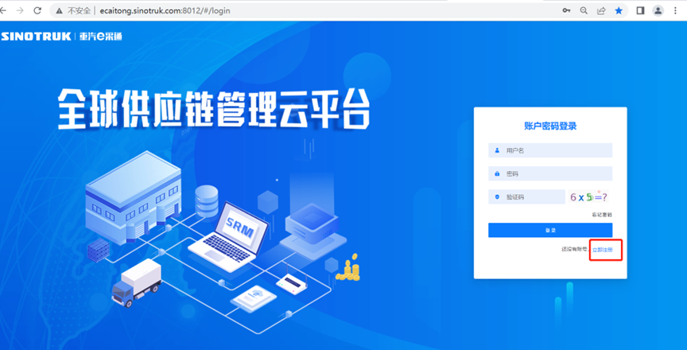
2.填写手机号码（没有注册过的）
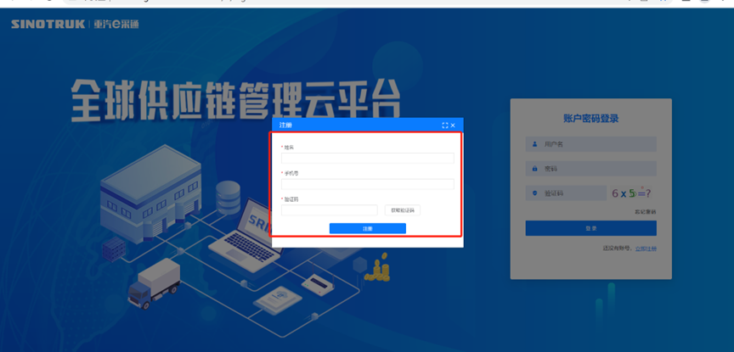
3.注册成功登录这个手机号码的账号进入系统，点击供应商注册
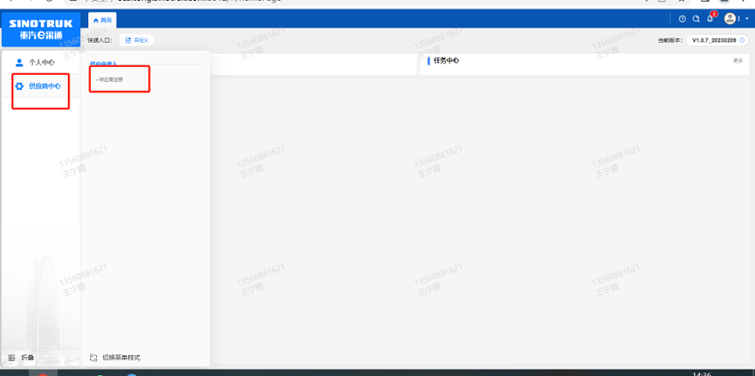
4.点击新增
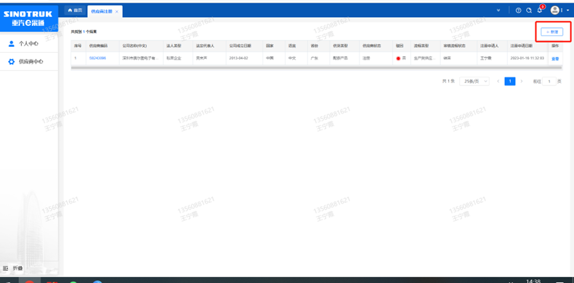
5.按要求填写所有信息，注意非生产类要填写合作单位，最后提交审批
审批通过后，注意记录本单位的“供应商代码”，代码用于登录系统后应标。登录信息如下：
用 户 名：gys+供应商代码
初始密码：scm@2022

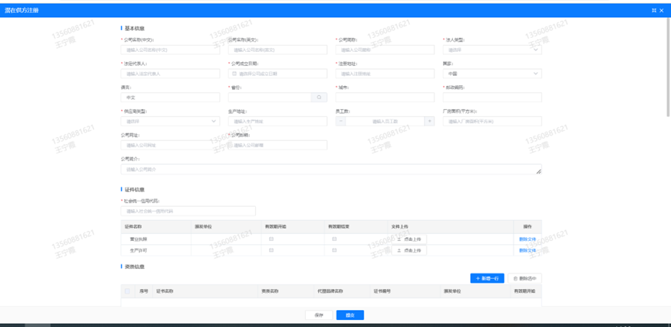
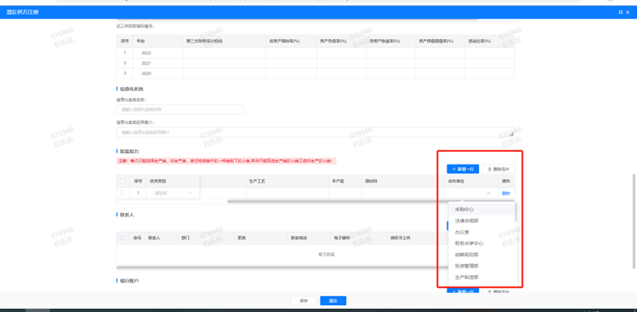

注：
1.“项目名称”和“采购形式编号”见投标须知前附表1.1；
2.配套能力“供货类别”选“非生产招标→工艺设备→工艺工匠研究院”，业务主管部门为“工艺工匠研究院”。

附件12 SRM系统供应商用户手册
系统网址：https://ecaitong.sinotruk.com:8012/（以下内容可能非最新版本，仅供参考，请登录系统网址后，点检查看最新版供应商手册）
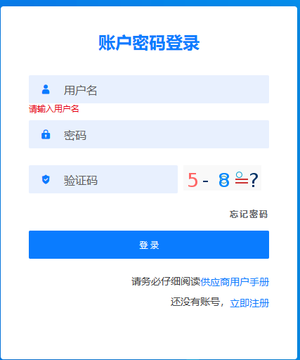
用 户 名：gys+供应商代码（注意：注册完毕后，用户名不要用手机号登录）
初始密码：scm@2022

1.供应商应标
路径：招投标中心-非生产类招投标-供应商应标
点击应标，上传文件之后点击提交。
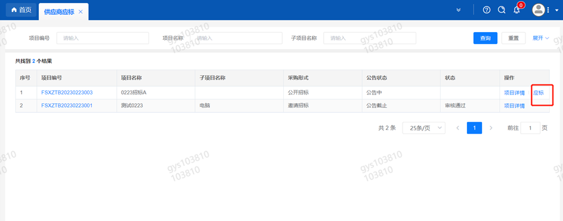

2.供应商投标
路径：招投标中心-非生产类招投标-供应商投标
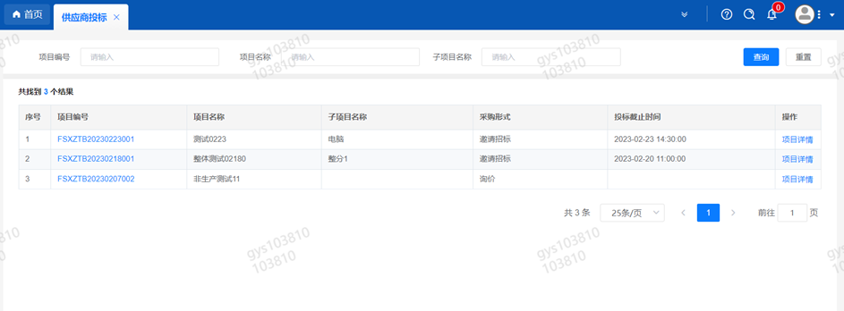
点击投标按钮，进入详情页，输入投标报价并上传相应的附件。
注意：系统内的投标报价单位为“万元”，如开标现场发现填错报价，即直接淘汰。
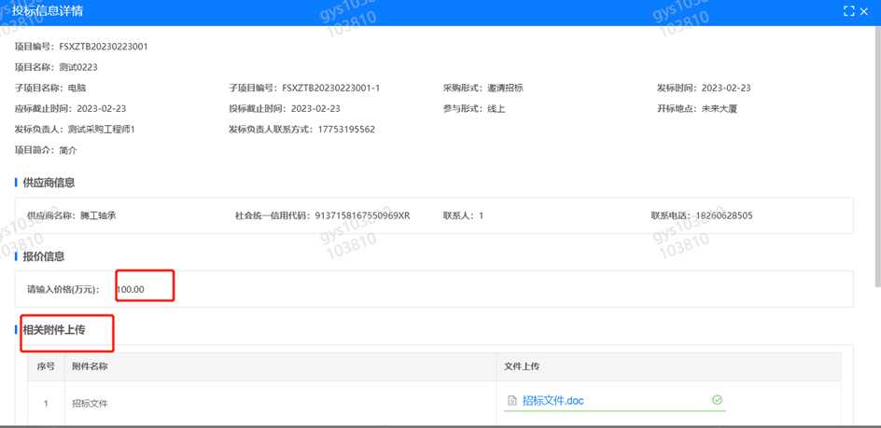

3.供应商技术标澄清函
路径：招投标中心-非生产类招投标-供应商技术标澄清函
点击编辑按钮进入系统，编辑技术标澄清函最后填写授权代表姓名及电话。
开标之后所有投标的供应商都可编辑提交，技术标入围之后 都不可编辑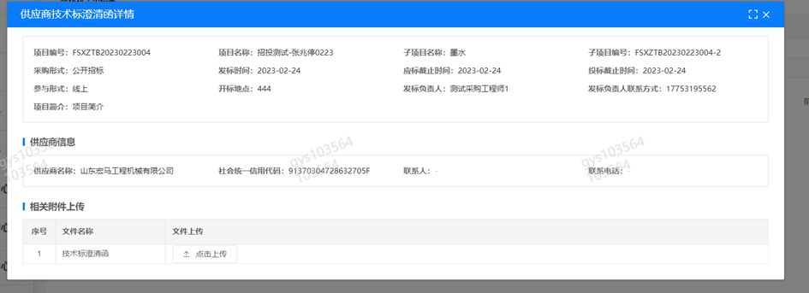

4.供应商报价
路径：招投标中心-非生产类招投标-供应商报价
点击报价按钮进入报价详情界面，请在此轮报价起止时间内报价，否则无法报价。

5.供应商澄清报价
路径：招投标中心-非生产类招投标-供应商澄清报价
招标发起人接收建议价的同时会给供应商发送澄清报价，供应商在此界面进行澄清报价，点击编辑按钮进入澄清报价详细界面，输入价格并填写商务澄清内容（最后填写授权代表姓名、电话），之后点击提交。
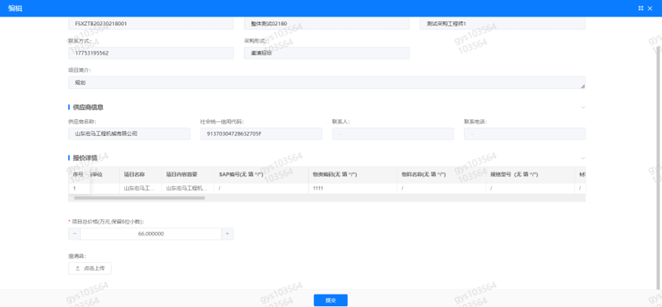

6.供应商查看中标通知
路径：招投标中心-非生产类招投标-中标项目
点击查看进入查看中标项目详情
